Консультация для родителей по теме:
«Организация двигательной активности в семье»
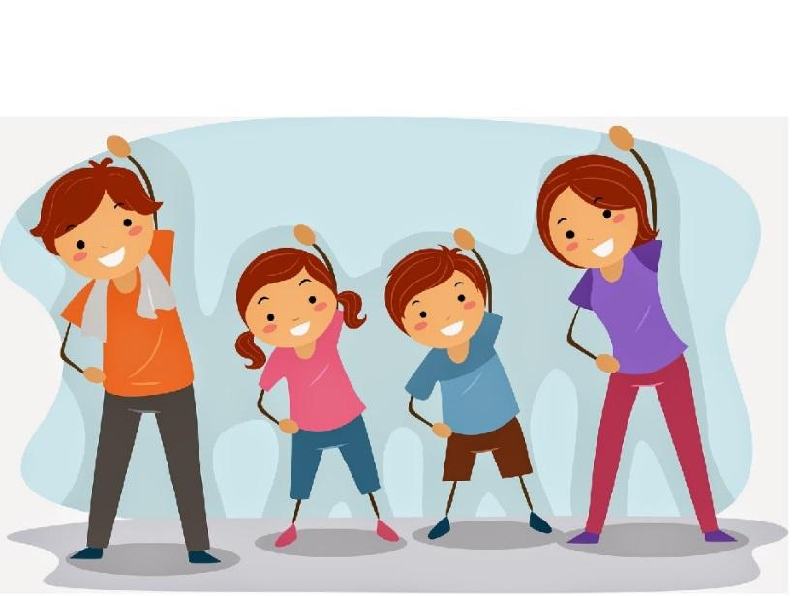

Составила:
Воспитатель Дернова А. А.
«Чтобы сделать ребенка умным и рассудительным сделайте его крепким и здоровым. Пусть он работает, действует, бегает - пусть он находится в постоянном движении»
Жан-Жак Руссо
Движение - врожденная потребность человека, от удовлетворения которой зависит его здоровье. Родители хотят видеть своих детей здоровыми, активными, жизнерадостными, любознательными, физически развитыми. Поэтому крайне необходимо удовлетворить потребность ребенка в движении. Оно служит важным условием формирования всех систем и функций организма, одним из способов познания мира, ориентировки в нем, а также средством всестороннего развития ребенка.
Формирование у ребенка потребности в движении в значительной степени зависит от особенностей жизни и воспитания, от того, насколько окружающие его взрослые могут создать благоприятные условия.
Двигательную деятельность можно организовать и дома, и на прогулке.
Один из приемов активизации - регулярные прогулки, походы, где используются естественные природные факторы (овраги, пеньки, поваленные деревья) для совершенствования двигательного опыта. В зависимости от взаимодействий детей прогулки, походы могут быть разными по продолжительности и маршруту. Собираясь в поход, ребенок со взрослым обсуждает, какие игрушки, спортивный инвентарь можно взять с собой и для чего. Так у него закрепляется умение планировать свою деятельность. Желательно проводить такие прогулки по заранее разработанным маршрутам. Один и тот же маршрут может иметь разную цель: собрать шишки, желуди, листья, поиграть в мяч, т. е. нужно создать оптимальные условия, удовлетворяющие индивидуальные интересы ребенка.
В домашних условиях самый обыкновенный стул может послужить прекрасным снарядом для занятий физкультурой. С его помощью можно проделать множество упражнений, тем более, если под рукой два стула. Необходимо лишь немного изобретательности. Например, два стула могут служить параллельными брусьями, а если положить между ними палку с упором на сиденья, то можно лежа подтягиваться.
Даже самый маленький стремится посоревноваться с папой, мамой, братом и сестрой. Домашний стадион – это радость общения на почве движений, силы, ловкости. Не заставляйте детей подолгу заниматься на снарядах: до появления усталости и не больше!
Будьте осторожны, когда в гости приходят сверстники, не имеющие дома условий для занятия физкультурой. Они могут сорваться с тренажера и получить травму.
В домашнем «спортзале» могут быть: гантели разного веса, гири, гимнастический обруч, эспандер, резина, детская скакалка, резиновые и теннисные мячи.

Помните, что личный пример родителей, их отношение к физической культуре формируют у детей необходимые навыки, которые составляют основу здорового образа жизни.

